台北市立松山高中九十學年度第一次段考 高三理組 數學科考題
一、是非題(答對每題2分，答錯每題倒扣1分，不答者該題不計分)
- 設A，B為樣本空間S中的兩非空互斥事件，則P(B|A)＝0≠P(B)，所以A，B不獨立。
- 若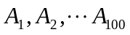為樣本空間S中的100個獨立事件，已知P(A₁)=，P(A₂)=，則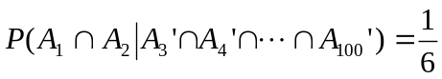。
- 調查班上同學的身高與體重，設全班身高最大為170公分，最小為150公分，則全距係數為6.25%；這全距係數表示班上同學身高以100公分為準時，身高有6.25公分的離散情形;也就是說，同學身高有的是106.25公分，有的同學也可能是93.75公分，而大多數介於兩者之間。
- 統計資料經平移後值仍不變的有：離均差、四分位差、全距、變異數、標準差、相關係數……等。
- 若矩陣 A、B 為可加減矩陣，亦為可乘矩陣，則 (A+B)(A-B)=A²-B² 。
- 若A為方陣，則 (A²+A³)²=(A²)²+2(A²)(A³)+(A³)² 。
- 若A為三偕方陣，則 det( rA ) = r det( A ) 。
- 若矩陣 A、B、C 中，B 為可逆矩陣且AB = CB，則 A = C 。
- 若矩陣 A、B 中，AB = 0，則矩陣 A、B 中至少有一個零矩陣。
- 若矩陣 A 為可逆矩陣，則 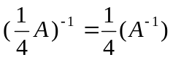 。
二、填充題(每格6分)
- 某公司生產的10個產品中有3個不良品，今任取3個，取後不放回，求
(1)第二次收到不良品的機率為 (A)
(2)在第三次取到不良品的條件下，則第一次取到不良品的機率為 (B)
- A城市中，女性佔60%，男性佔40%，已知男性中有50%的人抽煙，女性中有20%的人抽煙，任選一人，已知其為抽煙者，求其為男性的機率__(C)__
- 整數x，y為偶數之機率分別為，，則x + y 為奇數之機率為 (D)
- 甲、乙賽球，甲贏的機率為，輸的機率為，兩人平手的機率為，今兩人打賭，若甲每勝一局，可得200元，每局只要不贏，則付出50元，若甲與乙連打5局，則甲至少贏600元的機率為 (E)
- 袋中有綠，紅，白，三色球，每種顏色的球數量相等，若由袋中連續取球3次，每次一球，取後放回，試求取出球中恰有兩種顏色之機率為 (F) 。
- 設有6個正數，任二數乘積之和為45，且6數之平均為2，則這6個數的變異係數(標準差係數)為 (G) 。
- 右表為5位同學的英文與數學的分數統計，則其相關係數r = (H) 。( 取到第2位小數 )
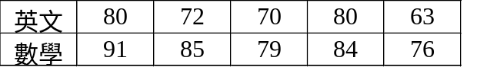
- 某次段考，某班數學平均60分，標準差3分；英文平均55分，標準差4分，而這兩科成績之相關係數為0.7，後來調整分數，數學將原分數乘以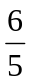，再加8分；英文將原分數乘以再加12分，則調整分數後這兩科成績之相關係數變為 (I) 。
- 10位同學英，數二科成績 (x_{i}，y_{i})， i =1，2，3，…，10滿足：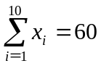，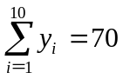，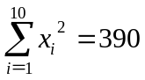， 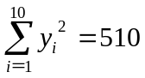 及 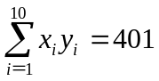，則相關係數r = (J) ，
y對x的最適合直線為 (K) 。
- 設A＝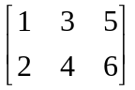，B＝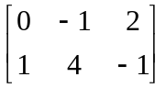，若A+ 2B＝ (L)
- B² =A =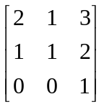，B⁵ =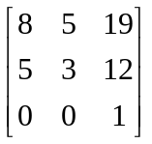，則 A^{－1} = (M) ，B³ = (N) 。
- 設方陣A＝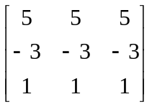，若A+A+…+A＝A，則＝ (O) 。
……………………………………………………………………………………………….
台北市立松山高中九十學年度第一次段考高三理組數學科答案卷
三年 班 號 姓名

一、是非題(答對每題2分，答錯每題倒扣1分，不答者該題不計分)

1 | 2 | 3 | 4 | 5 | 6 | 7 | 8 | 9 | 10

二、填充題(總分80分)

(A) | (B) | (C) | (D) | (E)
(F) | (G) | (H) | (I) | (J)
(K) | (L) | (M) | (N) | (O)

標準答案：
一、是非題(答對每題2分，答錯每題倒扣1分，不答者該題不計分)

1 | 2 | 3 | 4 | 5 | 6 | 7 | 8 | 9 | 10
○ | ○ | ○ | ○ | X | ○ | X | ○ | X | X

二、填充題(總分80分)

(A) | (B) | (C) | (D) | (E)
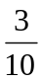 | 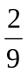 |  | 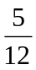 | 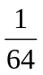
(F) | (G) | (H) | (I) | (J)
 | 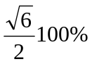=122.5% | 0.86 | 0.7 | 0.5
(K) | (L) | (M) | (N) | (O)
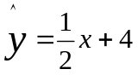 | 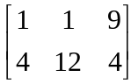 | 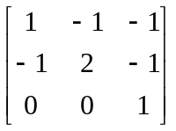 | 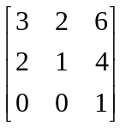 | 3280

